國立陽明交通大學創創工坊
微學分課程學分申請抵免說明（110.11）
- 申請方式
- 受理對象
本校四年級或即將畢業之學士班學生。
- 受理時間
每年12月或5月。
- 學分計算
- 學生修畢微學分課程累積每滿9小時核計0.5學分，【專業領域小組】不同之課程時數需分開累計，未滿9小時不予核計。
- 微學分課程時數是否全部/部分認計為畢業學分，由學生所屬系所審核。
- 作業流程
一、登入ICT選課系統（帳密同單一入口）
http://140.113.159.211/ict/course/
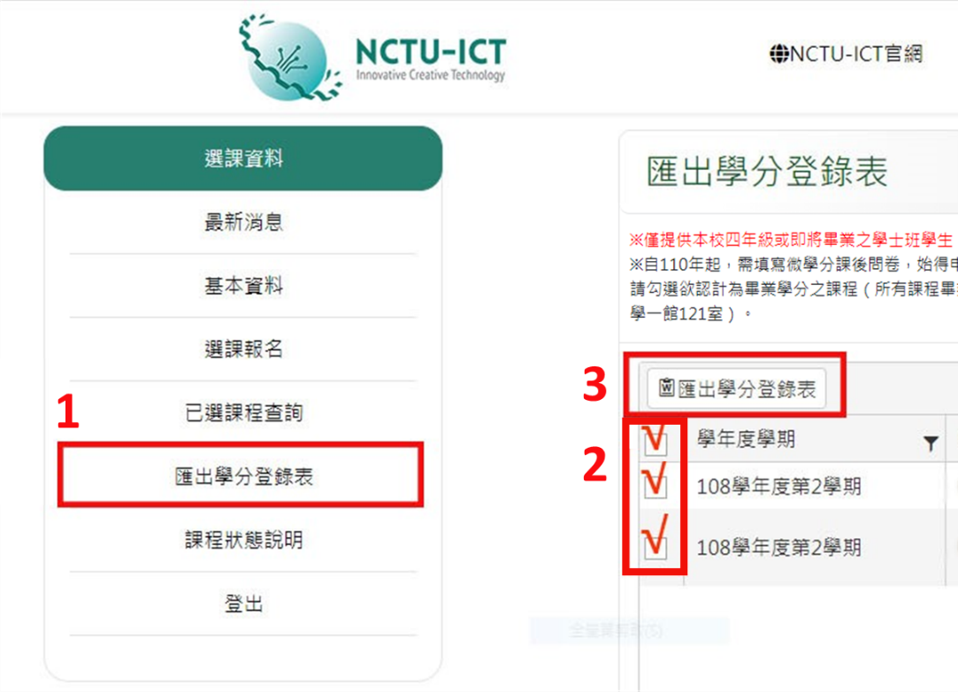
二、勾選欲認計為畢業學分之課程後匯出學分登錄表。

三、請自行列印，確認系統帶入之資料（藍標處）無誤後簽名，並經所屬系所簽核（紅框處），再送至創創工坊（科學一館121室）辦理。
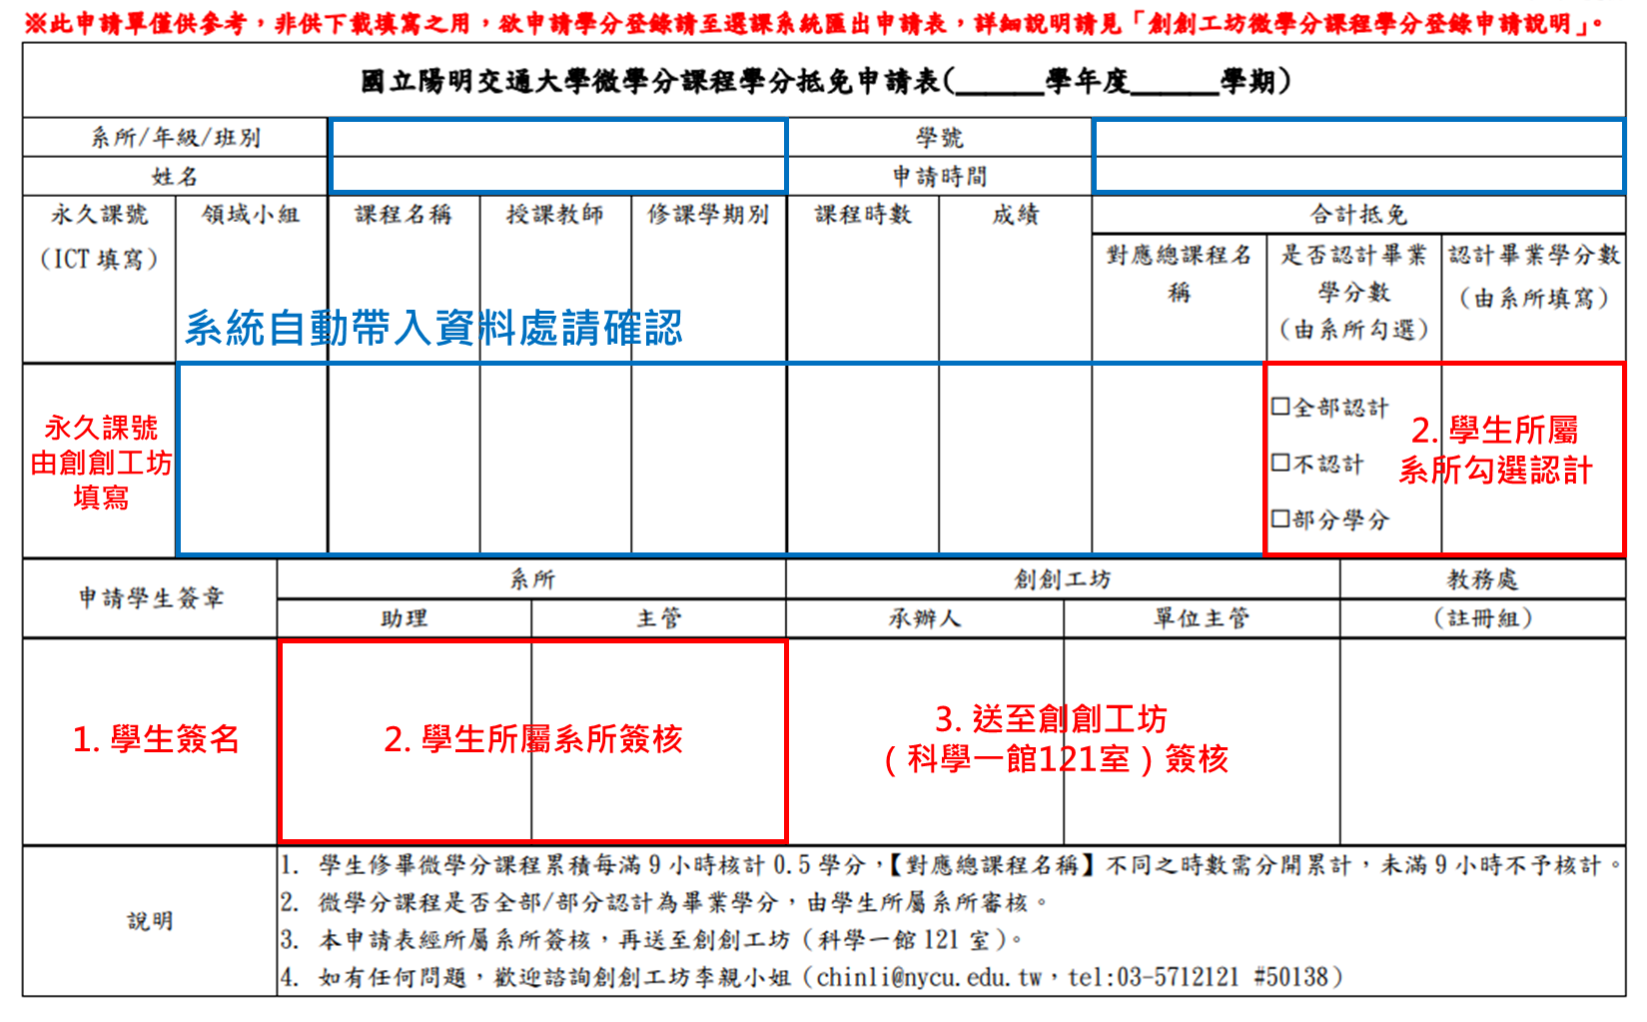
- 注意事項
一、自110年起，需填寫微學分課後問卷，始得申請登錄該堂課程之學分。
二、學分登錄只需要於畢業前統一申請；如本學期有修習微學分課程，請待課程結束後申請。

